27.Каковы особенности программного обеспечения управленческой деятельности предприятий, малого бизнеса, формирования бизнес-планов?
Программное обеспечение позволяет усовершенствовать организацию работы вычислительной системы с целью максимального использования ее техники.
Необходимость в разработке IIO обусловливается следующим:
• обеспечить работоспособность технических средств, так как без программного обеспечения они не могут осуществить никаких вычислительных и логических операций;
• обеспечить взаимодействие пользователя с техникой;
• сократить цикл от постановки задачи до получения результата ее решения;
• повысить эффективность использования ресурсов технических средств.
В настоящее время распространены такие формы ИС в управлении предприятиями:
• индивидуальное использование компьютеров;
• автоматизированные рабочие места (АРМ);
• локальные вычислительные сети (ЛВС).
Эти формы децентрализации ресурсов существенно различаются по концентрации вычислительных средств.
Эффективное функционирование ИС управления и АРМ специалиста базируется на комплексном использовании современных программных средств обработки информации в совокупности с современными организационными формами размещения техники.
Выбор организационных форм использования программных; средств целесообразно осуществлять с учетом их рассредоточения по уровням иерархии управления в соответствии с организационной структурой автоматизируемого объекта. При этом основным принципом выбора является коллективное обслуживание пользователей, отвечающее структуре экономического объекта.
С учетом современной функциональной структуры территориальных органов управления совокупность программно-технических средств должна образовывать по меньшей мере трехуровневую глобальную систему обработки данных с развитым набором периферийных средств каждого уровня (рис. 4.2).
Первый уровень — центральная вычислительная система территориального или корпоративного органа, включающая одну или несколько мощных ЭВМ, или мэйнфреймов. Ее главная функция — общий, экономический и финансовый контроль, информационное обслуживание работников управления.
Второй уровень — вычислительные системы предприятий (объединений), организаций и фирм, которые включают мэйнфреймы, мощные ПК, обеспечивают обработку данных и управление в рамках структурной единицы.

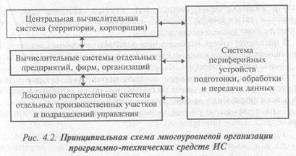
Третий уровень — локально распределенные вычислительные сети на базе ПК, обслуживающие производственные участки нижнего уровня. Каждый участок оснащен собственным ПК, который обеспечивает комплекс работ по первичному учету, учету потребности и распределения ресурсов. В принципе это может быть автоматизированное рабочее место (АРМ), выполняющее функциональные вычислительные процедуры в рамках определенной предметной области. Пакеты прикладных программ являются наиболее динамично развивающейся частью программного обеспечения: круг решаемых с их помощью задач постоянно расширяется.

